AI、能源與決策：一位資料科學家如何重寫「跨域人才」定義？
在變動快速的今日，企業面對的挑戰早已不只是技術升級，而是如何在資訊爆炸與快速迭代中，能持續做出正確的判斷。「現在的方法，可能兩三天就過時了。」台泥數位智能領航師（DIN）蔡瑞發坦言，這種焦慮不只存在於年輕世代，「我自己每天也都在焦慮。」當技術不再具有長期優勢，經驗也不易複製，企業與個人真正要面對的問題，逐漸從「會什麼」轉向「如何判斷」。
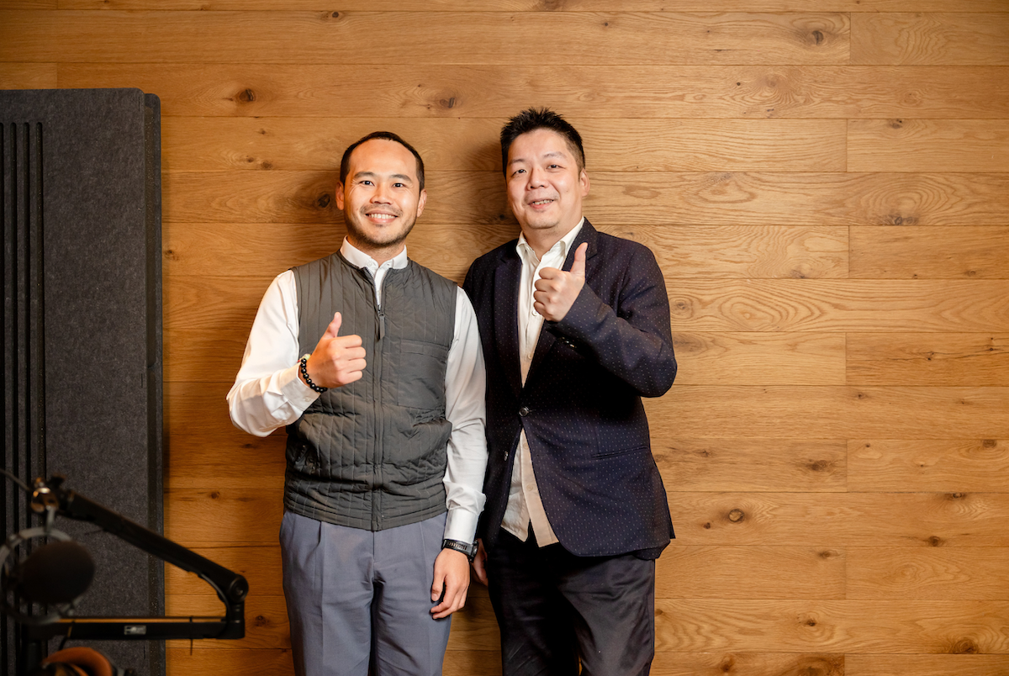
這樣的轉變，也改變了企業看待人才的方式。曾在歐洲核子研究中心（CERN）參與大型實驗，處理一眨眼十幾萬筆的高能物理雜訊，隨後歷經能源產業與 AI 顧問工作的蔡瑞發，最終選擇加入台泥。這並非單純的職涯轉換，而是對問題場域的重新選擇，一個結合AI數據與全球能源轉型，足夠複雜且極需跨域整合的產業現場。「我比較喜歡做0到60的事情，而不是60到100。」對蔡瑞發而言，真正有價值的不是既有體系中的優化，而是在尚未被定義清楚的問題中，找到解法的過程。
數位轉型，不是導入系統，而是重寫企業決策方式
在外界印象裡，台泥曾是傳統製造業，但其轉型觸角早已延伸至低碳材料、綠電、儲能與全球碳管理，交織成高度複雜且連動的產業生態系。面對龐大系統，決策方式必須跟著翻新。
「數位轉型不是導入一個系統，讓大家線上化而已，而是整個流程要重新設計。」蔡瑞發指出。在台泥內部，他所屬的數位智能領航師團隊直屬最高決策核心，扮演的角色不只是技術支援，更是將分散於各事業體的資料，轉化為能支撐決策、甚至重新檢視既有運作方式的基礎。
從礦山開採、製程生產，到能源調度與碳排管理，台泥的營運橫跨長達數十年的產業生命週期。以近年備受關注的碳管理為例，台泥成立跨部門碳管理委員會，不僅建立透明平行的數位溝通平台，讓各種碳排與碳交易策略得以整合，更特別的是納入不同世代與背景的人才參與。這打破了傳統產業論資排輩的刻板印象，讓具備數據思維的年輕世代，能實質參與全球層級的綠色決策。
「轉型一定要進入現場，不可能只在辦公室完成。」蔡瑞發形容，自己需要親赴礦山觀察實際運作情境、深入水泥廠與預拌廠觀察每一個生產節點，才能找到數位技術介入的最佳位置。更關鍵的是，轉型難點從不只是技術。「真正困難的不是演算法，而是跨部門的理解與溝通。」當不同專業背景的人必須共同決策時，如何讓彼此理解同一個問題，往往比找到答案更具挑戰。因此，台泥的數位轉型本質上更像是一場「決策重寫工程」。
真正的競爭力不是技術，而是連結與提問的能力
當企業決策邏輯改變，對人才的期待也有所調整。過去，專業深度往往被視為核心競爭力，但在高度不確定的環境中，單一專長已難以應對複雜問題。蔡瑞發以「π型人才」來形容當前企業更需要的能力組合：一條腿是專業深度，另一條腿則是跨領域的整合能力。
「深度給你底氣，但真正關鍵的是你能不能連結過去的知識，去解決現在的問題。」他生動地以電影《貧民百萬富翁》為例說到，跨領域整合，就像那場答題遊戲。重點不是你對眼前的全新問題有多懂，而是你有沒有能力將過往不同背景的知識與經驗連在一起，在關鍵時刻給出正確的答案。在他看來，跨領域的價值不在於廣，而在於能否建立連結。
因此面對複雜問題時，比起快速找到答案，更重要的是先定義問題本身。「問對問題，比找到答案更重要。」他說。只有當問題被正確理解，數據與技術才有發揮空間。正因如此，台泥在推動轉型的路上，相對重視具有開創者性格、能整合多元知識的人才。「會思考」本身，逐漸成為最重要的能力。
在這樣的時代裡，焦慮似乎難以避免。技術快速更迭、產業邊界模糊，讓每一個選擇都充滿不確定性。「既然大家都會焦慮，那就給自己更多嘗試的機會。」蔡瑞發說。對他而言與其追逐永遠追不完的新技術，不如將自己放在一個能持續學習與連結的環境中，對企業而言亦然。當未來難以預測，真正能帶來差異的或許不再是掌握某項技術，而是能否具備在複雜情境中做出判斷的能力。
從水泥到數據決策，台泥正在做的，正是這樣一場關於「如何判斷」的轉型。而這樣的能力，也正是下一個時代，企業與人才共同的關鍵競爭力。

